19 по 25 ноября Всероссийская неделя «Живой классики».

Цель акции- помочь участникам Всероссийского конкурса юных чтецов «Живая классика» и рекомендации школьникам новых авторов и новых произведений для прочтения.
Оборудование: выставка художественной литературы
Ход мероприятия.
1. Объявить о акции «Живая классика».
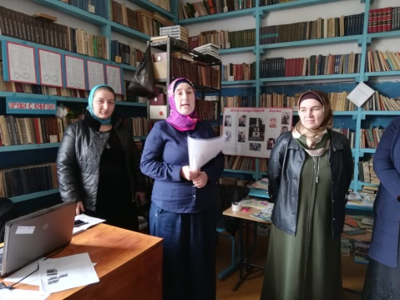
2. Собрать учителей для обсуждения.
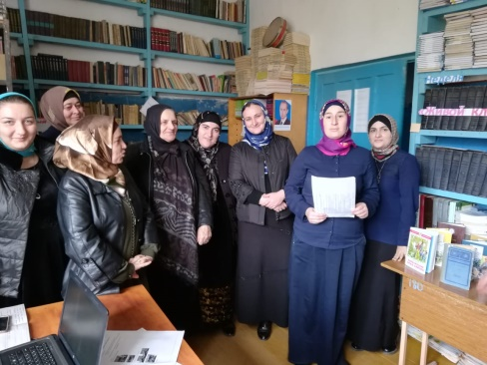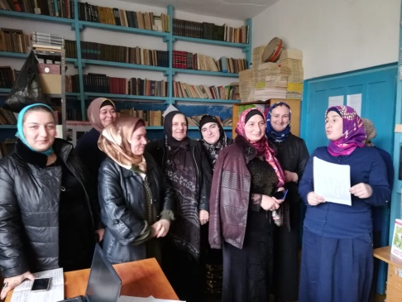
3. Организовать встречу с участниками конкурса «Живая классика», прошлого года.
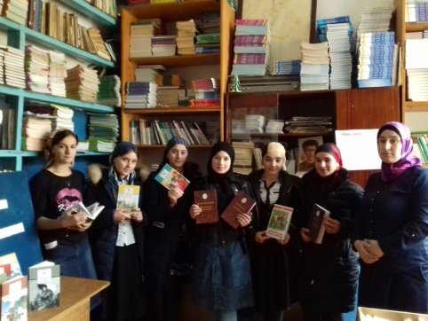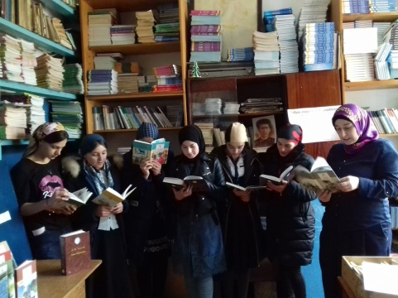
4. Организация книжной выставки «Вечно живая классика».
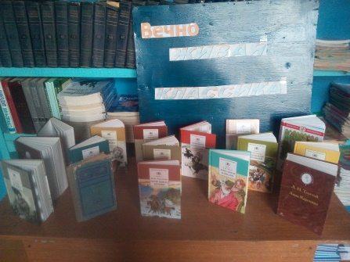
Список рекомендованной литературы.

Зарубежная литература.
Г.Х. Андерсен
М. Твен «Приключения Тома Сойера»

Русская литература
Гоголь Н. «Вечера на хуторе близ Диканьки», «Тарас Бульба», «Петербургские повести», « Мертвые души», «Ревизор». Железников В. Чучело
Лермонтов М. «Герой нашего времени».
Тэффи Н. «Жизнь и воротник», «Раскаявшаяся судьба».
Носов Н. «Затейники», «Федина задача».
Осеева В. «Динка», «Бабка».
Пушкин А. «Капитанская дочка», «Повести Белкина», «Пиковая дама».
Толстой Л. «Война и мир», «Анна Каренина».
Тургенев И. «Отцы и дети», «Записки охотника».
Успенский Э. «Крокодил Гена и его друзья».
Чехов А. «Каштанка», «Лошадиная фамилия».
Шолохов М. «Тихий Дон», «Судьба человека».

